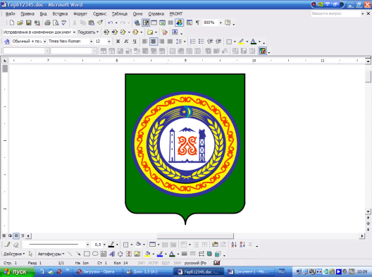

Информация

о проведенных мероприятиях

во исполнения протокольного поручения

Главы Республики Р.А. Кадырова

от 17.09.2014г

Срок исполнения: постоянно.

24.10.2017г

В целях предупреждения роста количества дорожно-транспортных происшествий с тяжкими последствиями, 24 10. 2017года в МБОУ «Ишхой-Юртовская СШ» совместно с инспектором ГАИ Масаевым З., проводилось профилактические мероприятие среди учащихся 8-11 классы, по безопасности дорожного движения.

В ходе проведения беседы, было затронуто много проблемных вопросов, касающихся безопасности дорожного движения таких, как проезд пешеходных переходов, проезд регулируемых и нерегулируемых перекрестков, выбор дистанции и бокового интервала, скоростного режима в соответствии с конкретными дорожными условиями. Также, были прокомментированы некоторые пункты ПДД, разобраны сложные дорожные ситуации и пути правильного выхода из них.

Сотрудники УГИБДД МВД по ЧР отметили, что за последнее время удалось добиться значительного снижения числа аварий на дорогах республики. Это стало возможным благодаря проводимым профилактическим мероприятиям, в рамках профилактической деятельности, которая ведется кок в образовательных учреждениях, таки с населением по обеспечению безопасности дорожного движения в ЧР, организованного по поручению Главы ЧР, Героя России Рамзана Ахматовича Кадырова.

Мероприятие прошло в форме конструктивного диалога, в ходе встречи учащиеся задавали интересующиеся их вопросы, на которые были получены компетентные ответы. Присутствующие на встречи участники дорожного движения с интересом выслушали выступавших и пообещали быть более самим ответственными и культурными в поведении, а главное усилить внимание в воспитании подрастающего поколения дисциплине и взаимоуважения на улицах и дорогах пересмотреть.

Зам. директора по ВР_________ З.Н.Дунгуева